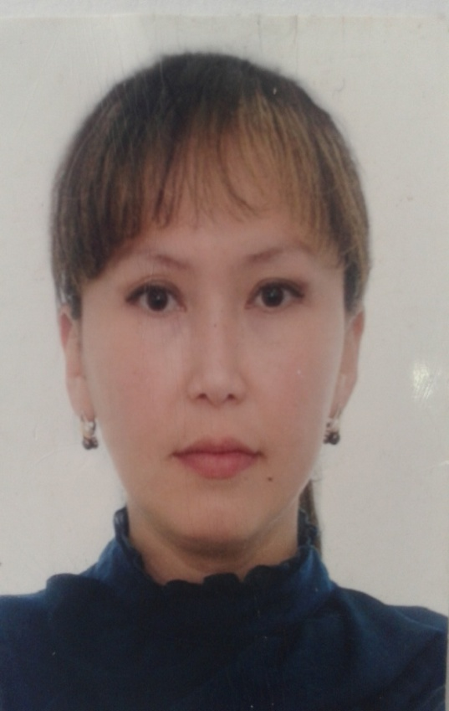

**Ходжанепесова Толқын Бауыржановна,**

Маңғыстау облысы, Жаңаөзен қаласы

№9 орта мектептің дене тәрбиесі пәнінің мұғалімі

**Эстафеталық ойындар**

***Дене тәрбиесі пәні Сыныбы:*** 8 « Ә» сынып ***Болатын жері:*** Спорт зал ***Сабақтың әдісі: Сайыс-сабақ Сабақтың міндеті:*** Оқушыларды эстафеталық ойындар кезінде ұйымшылдыққа, шапшаңдыққа, жылдамдық

техникаларын меңгеруге баулу.

***Сабақтың мақсаты:*** *Білімділік*: Оқушыларды жан-жақты ойлау қабілетін, саласын одан әрі тереңдетіп, білімділік мақсатын жетілдіру.

*Дамытушылық*: Оқущылардың жас мөлшеріне қарай дененің мүмкіндіктері мен жұмысқа қабілеттілігінің деңгейін дамыту.

*Тәрбиелік*: Оқушылар арасында достық қарым қатынасты нығайту, икемдікті, бейімділікті, іскерлік қабілетін қалыптастыру.

***Құрал-жабдықтары:*** Ысқырық, секундомер, доптар, кедергілер, секіртпе жіп, көрнекіліктер, асық, бес тас, 2-қазан:

|  |  |  |  |
| --- | --- | --- | --- |
| ***№*** | ***Сабақтың мазмұны*** | ***Мөлшері*** | ***Әдістемелік нұсқаулар.*** |
| ***І*** | ***Дайындық бөлімі*** | ***10-151*** |  |
|  | Оқушылардың сапқа тұрғызу, мәлімдеме алу, сәлемдесу, сабақтың мақсатын түсіндіру. Саптық жаттығулар орындату, «оңға,солға,айнала бұру». Бір саптан, екі сап құру, қайта тұру,саппен жүру,аяңдап жүру,өкшемен жүру т.б орташа екпінмен жүгірту. |  | Оқушының мәлімдемесін қабылдау,дене шынықтыру киімдеріне назар аударып, берілген бұйрықтардың дұрыс орындалуын қадағалау. Арақашықтықты сақтау. |
|  | **«Жан- жақты жетілдіру» жаттығулар** |  |  |
| ***А)*** | Негізгі тұрыс. Екі қолды белге қойып басты оңға 4рет, солға 4рет айналдыру. | *5/6 р.қ* | Аяқты иықпен бірдей ашып тұрамыз жаттығу орындап жатқанда көзді жұмбау керек. |
| ***Ә)*** | Негізгі тұрыс. Екі қол иықта алға 1,2, артқа 3,4 иықты айналдыру. | *5/6 р.қ* | Екі шынтақты жоғары көтеріп жауырының қозғалуын қадағалау. |
| ***Б)*** | Негізгі тұрыс. Екі қол кеуде тұсында алға 1,2 оңға,солға 3,4 кеудені жаямыз. | *5,6 р.қ* | Басты жоғары көтеріп, денені түзу ұстау керек. |
| ***В)*** | Негізгі тұрыс. Екі қолды 1/3 санына жоғары көтеріп шапалақтап, 2/4 санына оң, сол ақтың астына шапалақтаймыз. | *5/6 р.қ* | Қолды тіке көтеріп, аяқты жоғары көтеру керек. |
| ***Г)*** | Негізгі тұрыс. Екі қолды алға созып 1 санына отырып-тұру. | *10рет* | Дененің тік ұстауын қадағалау. |
| ***Ғ)*** | Негізгі тұрыс. Екі қолды белге қойып оң аяқта 5рет, сол аяқта5рет, қос аяқта 10рет секіру. | *20рет* | Аяқтың ұшымен биік секіру. |
| *ІІ* | ***Негізгі бөлімі*** | ***20-251*** |  |
|  | Оқушыларды сапқа тұрғызып жаңа сабақтың тақырыбын, мақсатын таныстырып өту. Оқушыларды сапқа тұрғызып 3-топқа бөлу. «Ұлттық, Спорттық, Гимнастикалық» тобы. | ***21*** | Сабақ барысында қауіпсіздік ережесін сақтау. Берілген тапсырманы дұрыс орындауын қадағалау. |
| *А)* | «Біреуі қонақта, қалғаны үйде» ойыны.Сұрақ-жауаптармен жұмыс. | ***21*** | Сұрақтарға дұрыс жауап беру. |
| *Ә)* | Допты жерге шоршытып барып өз командасына байланысты ойын түрлерін жазу. | ***31*** | Допты оң, сол қолмен соғып барып келу. |
| *Б)* | Секіртпе мен секіріп барып сөзжұмбақ шешіп келу. | ***31*** | Сөзжұмбақты дұрыс шешіп келу. |
| *В)* | Ракеткамен шарикті соғып барып есептер шығарып келу. | ***31*** | Есептердің дұрыс шешуін қадағалу. |
| *Г)*  *Ғ)* | Ұлдарға асық ойыны: Тізілген асықтарды ату.  Қыздарға бес тас ойыны: Кезекпен кезек бес тас ойыны. | ***31*** | Асық ойынында ережені дұрыс сақтау.  Бес тас ойынында тастарды түсіріп алмау керек |
| *Д)* | Жаяу көкпар ойыны : Екі топқа бөліп ойнату. | ***91*** | Ережемен ойнату. |
| ***ІІІ*** | ***Қорытынды бөлімі:*** | ***51*** |  |
|  | -Оқушыларды спорт залда жәй жүгірту, сапқа тұрғызу. -Өткен сабаққа қорытынды жасау. -Оқушыларды бағалау. Үйге тапсырма беру. Үйде доппен жаттығулар жасау. -Оқушылармен қоштасып спорт залдан шығару. |  | Жаттығуды жақсы орындаған оқушыларды мақтау.  Сапта тыныштық сақтап тұру. |